МІНІСТЕРСТВО ОСВІТИ І НАУКИ УКРАЇНИ
ТЕХНІЧНИЙ КОЛЕДЖ ТНТУ ІМЕНІ ІВАНА ПУЛЮЯ
ВІДДІЛЕННЯ ЕЛЕКТРОННИХ АПАРАТІВ
Циклова комісія програмних систем і комплексів

ЗВІТ
про виконання лабораторних робіт з дисципліни:
«ОБ’ЄКТНО-ОРІЄНТОВАНЕ ПРОГРАМУВАННЯ»

Студента 3 курсу групи КН-321 спеціальності 122 «Комп’ютерні науки»
Шестопалка Р.В
^{(прізвище та ініціали)}
Перевірив: Р.О. Слободян
(підпис)

Тернопіль – 2020

Лабораторна робота №10
Тема: Робота з файлами.
Мета: навчитись зчитувати і записувати данні у текстові і двійкові файли за допомогою файлових потоків.

Завдання 1.
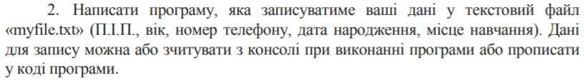

Код програми
#include <iostream> #include <fstream> #include <string> using namespace std;

int main()
{
ofstream fout;

string path = "myfile.txt"; fout.open(path,ofstream::app);

string fullName = "";
cout << "Input full name" <<endl; getline(cin,fullName);
fout << fullName <<endl; int age = 0;
cout << "Input age "<<endl;
cin >> age;

fout << age <<endl; string phoneNumber = "";
cout << "Input phone number +38"; cin >> phoneNumber;
fout << phoneNumber << endl;

string dateB = "";
cout << "Input date of birthday" << endl; cin >> dateB;
fout << dateB << endl;

string placeStady = "";
cout << "Input place of stady"<<endl; cin >> placeStady;
fout << placeStady << endl; fout.close();
return 0;
}

РЕЗУЛЬТАТ ВИКОНАНН Я ПРОГРАМИ

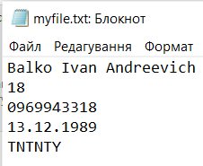

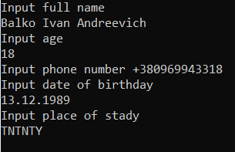
Завдання 2.

Код програми

#include <iostream> #include <fstream> #include <string> #include <vector>
using namespace std;

int main()
{
ifstream fin;

string path = "myfile.txt";

string fullName = ""; string age = "";
string phoneNumber = ""; string dateB = ""; string placeStady = "";

vector<string>v; fin.open(path);
if (fin.is_open())
{

while (!fin.eof())
{
string value = ""; fin >> value; v.push_back(value);
}

string tempV1 = v[0]; string tempV2 = v[1]; string tempV3 = v[2];
fullName = tempV1 + " " + tempV2 + " " + tempV3; age = v[3];
phoneNumber = v[4]; dateB = v[5]; placeStady = v[6];

cout << fullName << endl; cout << age << endl;
cout << phoneNumber << endl; cout << dateB << endl;
cout << placeStady << endl;
}
fin.close();

return 0;
}

РЕЗУЛЬТАТ ВИКОНАНН Я ПРОГРАМИ
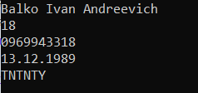

Завдання 3.
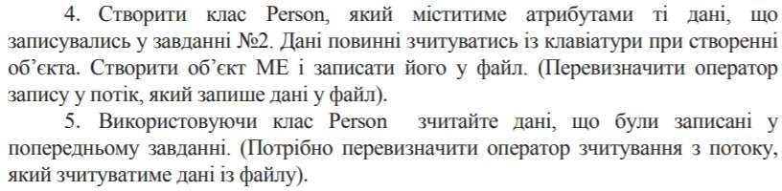

Код програми

#include <iostream> #include <string> #include <fstream> #include <vector> using namespace std;

class Person
{
public:
string fName,name,sName,age, phoneNumber, dateB, placeStady;

void setValue()
{
cin >> fName >> name >> sName >> age >> phoneNumber >> dateB >> placeStady;
}
Person() {

}
};

ostream& operator<<(ostream& os, const Person& person)
{
os << person.fName <<" "<<person.name<<" "<<person.sName<<" "<< " " << person.age <<" "<< person.phoneNumber << " "
<< person.dateB << " " << person.placeStady << endl <<endl;

return os;
istream& operator >>(istream & is, Person& person)
{
is >> person.fName >> person.name >> person.sName >> person.age >> person.phoneNumber
>> person.dateB >> person.placeStady; cout << endl;
return is;
}

int main()
{
cout << "ENTER DATA"<<endl<<endl; Person firstPerson; firstPerson.setValue();

Person secondPerson; secondPerson.setValue();
string path = "myFile.txt"; fstream fs;
fs.open(path, fstream::in | fstream::out | fstream::app);

if (fs.is_open())
{

}
else
{

}
fs << firstPerson << endl; fs << secondPerson << endl;

cout << "Error !!!" << endl;

cout << endl << " " << cout << "(This is date from File!!!)" << endl<<endl;
fstream fs2;
fs2.open(path,fstream::in | fstream::out | fstream::app); if (fs2.is_open())
{
endl;

while(true)
{
Person personFromFile; fs2 >> personFromFile; if (fs2.eof())
{
break;
}
cout << personFromFile;
}
}
else
{
cout << "Error !!!"<<endl;
}
return 0;

РЕЗУЛЬТАТ ВИКОНАНН Я ПРОГРАМИ
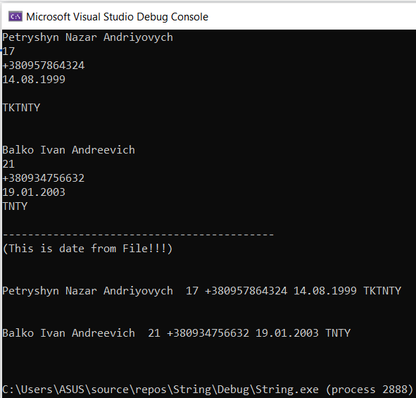

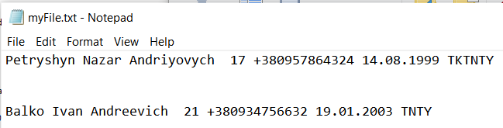

Висновок: навчився зчитувати і записувати данні у текстові і двійкові файли за допомогою файлових
потоків.

